**ỦY BAN NHÂN DÂN THÀNH PHỐ HỒ CHÍ MINH**

**TRƯỜNG ĐẠI HỌC SÀI GÒN**

**KHOA CÔNG NGHỆ THÔNG TIN**

**Học phần: Kiểm thử phần mềm**

**Lớp: DCT122C4**

|  |  |
| --- | --- |
| **Thành viên nhóm:** | **3122411049 - Lê Gia Hân** |
|  | **3122411079 - Nguyễn Thị Thu Hường** |
|  | **3122411256 - Nguyễn Ngọc Thúy Vy** |
|  | **3122411141 - Phan Thị Hồng Nhiên** |

**Giảng viên: Đỗ Như Tài**

|  |  |  |
| --- | --- | --- |
| **Mã số sinh viên** | **Tên thành viên** | **Email** |
| 3122411049 | Lê Gia Hân | hanlegia2302@gmail.com |
| 3122411079 | Nguyễn Thị Thu Hường | huonghanna10052004@gmail.com |
| 3122411256 | Nguyễn Ngọc Thúy Vy | vydethuong212@gmail.com |
| 3122411141 | Phan Thị Hồng Nhiên | phanthnhien27@gmail.com |

**MỤC LỤC**

1 Requirement 1

2 Graphical User Interface 1

2.1 Controls 2

2.2 Business Requirements 2

2.3 Information Architecture 3

3 Exercises 6

4 Solutions 6

4.1 Exercise 1: Product Number 6

4.1.1. Equivalence Class 6

4.1.2. Boundary Value Analysis 7

4.2 Exercise 2: Profit Margin 7

Ma trận kiểm thử miền – Profit Margin 10

PRACTICE

Course: Test Case Design Methods – BlackBox

(Equivalence Class Partitioning, Boundary Value Analysis, Domain Analysis Testing)

Time: 115 minutes

* o0o –

# Requirement

Counter Sales is a system which is installed at XYZ company’s branches to sell products to retail & non-retail customers. The following are requirements of the system.

1. Graphical User Interface

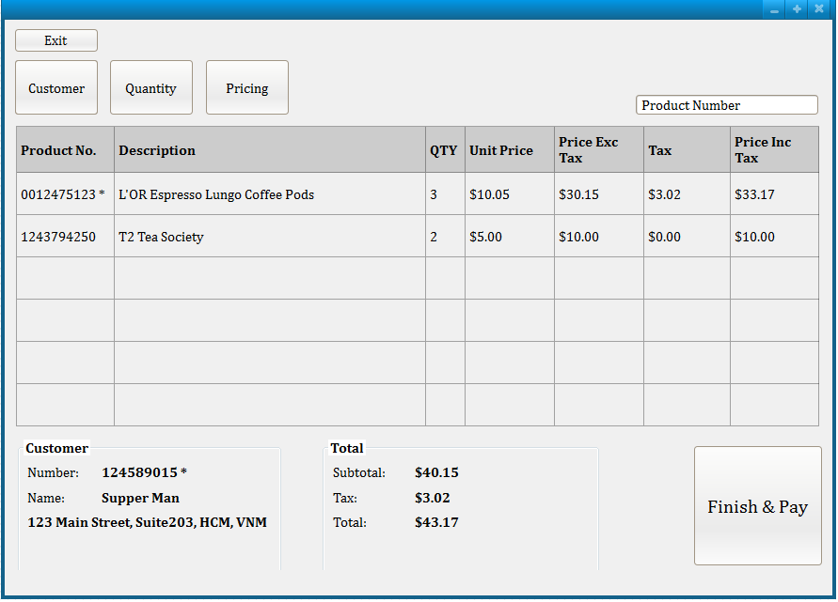

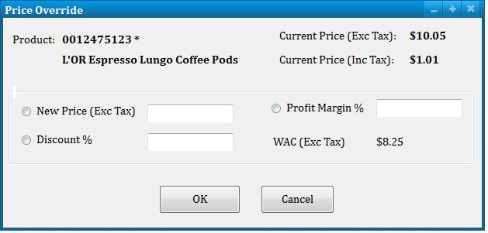

* 1. Controls

|  |  |
| --- | --- |
| **Control** | **Description** |
| Product Number | Key-enter a product number. |
| Customer | Open Customer Search screen for the user to associate an existing customer. |
| Quantity | Open Product Quantity Change screen for the user to change ordered quantity. |
| Pricing | Open Product Price Change screen for the user to change product price. |
| Finish & Pay | Open Finalize Transaction screen for the user to make the payment. |
| Profit Margin% | When it loses focus, New Price will be recalculated. |
| Discount% | When it loses focus, New Price will be recalculated. |
| New Price | The user entered price or calculated price from Profit Margin & Discount. |
| OK | The product will be updated with new price. |
| Cancel | Return to parent screen without changes. |

## Business Requirements

Products can be sold to retail customer (customer is optional) or non-retail customers (customer is mandatory) within domestic or overseas.

At least one product is required to complete the selling.

Product Number field is masked to accept 10 digits only.

Product number may have leading zeros.

If the product number is not found, message ‘Item not found’ or similar message should be displayed to the user.

If a product is taxable, its Product Number will be marked with an asterisk.

Similarly if a customer is taxable, Customer Number will be marked with an asterisk.

10% of tax will be charged to the customer if the selling occurs within domestic & both customer & product are taxable.

Price Exc Tax = Extension price excluding tax = QTY * Unit Price

Price Inc Tax = Extension price including tax = Price Exc Tax + Tax

Total

Subtotal: sum of Price Exc Tax of all product lines

Tax: sum of Tax of all product lines

Total = Subtotal + Tax

WAC = weight average cost = trung bình trọng số chi phí vốn.

Profit Margin = lợi nhuận biên sai = lợi nhuận thu được khi bán 1 đơn vị sản phẩm

Profit Margin % = ((New Price / WAC) – 1) × 100

New Price = (Margin / 100 + 1) × WAC

New Price = Current Price – (Current Price * (Discount/100))

Acceptable range of currency is $0 - 999,999.99

It’s requested that any selling must make at least 30% profit.

## Information Architecture

|  |  |  |  |
| --- | --- | --- | --- |
| **Product** | | | |
| Column Name | Data Type |  | COMMENTS |
| ProductId | Bigint | Not null | Primary key (identity). This is system generated id for a product. |
| Active | Boolean | Not null | Indicate if a product is active or not.  Valid values: Y/N  Default value: Y |
| Description | String | Not null | Product name or product description |
| Taxable | Boolean | Not null | Indicate if a product is taxable or not.  Valid values: Y/N  Default value: N |

|  |  |  |  |
| --- | --- | --- | --- |
| **Location** | | | |
| Column Name | Data Type |  | COMMENTS |
| LocationId | Bigint | Not null | Primary key (identity). This is system generated id for a branch. |
| Active | Boolean | Not null | Indicate if a branch is active or not.  Valid values: Y/N  Default value: Y |
| Name | String | Not null | Branch name |
| Address Line 1 | String | Not Null | Number & street |
| Address Line 2 | String | Null | Apartment or suite or floor |
| City | String | Not Null |  |
| State | String | Null/ Not Null | Mandatory or optional depends on country |
| Country | String | Not Null | Country code, in 3 letters  Default value: VNM (Vietnam) |

|  |  |  |  |
| --- | --- | --- | --- |
| **ProductLocation** | | | |
| Column Name | Data Type |  | COMMENTS |
| ProductId | Bigint | Not null | Foreign key |
| LocationID | Bigint | Not Null | Foreign key  The combination of Product ID & Location ID must be unique. |
| Active | Boolean | Not null | Indicate if a product is currently sold at the location.  Valid values: Y/N  Default value: Y |
| Unit Price | Currency | Not Null | Default value: 0 |
| WAC | Currency | Not Null | Default value: 0 |

|  |  |  |  |
| --- | --- | --- | --- |
| **Customer** | | | |
| Column Name | Data Type |  | COMMENTS |
| CustomerId | Bigint | Not null | Primary key (identity). This is system generated id for a non-retail customer. |
| Active | Boolean | Not null | Indicate if a customer is active or not.  Valid values: Y/N  Default value: Y |
| Name | String | Not null | Customer name in this format: FirstName<a space>LastName |
| Address Line 1 | String | Null | Number & street |
| Address Line 2 | String | Null | Apartment or suite or floor |
| City | String | Null |  |
| State | String | Null |  |
| Country | String | Null | Country code, in 3 letters  (The validation of country code is handled from graphical user interface.)  See the following for valid country code list  <http://www.worldatlas.com/aatlas/ctycodes.htm> |

# Exercises

Create test cases to test

(1) Product Number (apply Equivalence Class Partitioning, Boundary Value Analysis)

(2) Profit Margin. Testing rounding of currency is out of scope of this exercise. (apply Domain Analysis Testing)

1. Solutions
   1. Exercise 1: Product Number

Basic information to solve this exercise

* Key-enter a product number
* Product number field is masked to accept 10 digits only
* Product number may have leading zeros
* If the product number is not found, message ‘Item not found’ or similar message should be displayed to the user
* Product database table, active property
* Product Location database table, Active property

4.1.1. Equivalence Class

|  |  |  |
| --- | --- | --- |
| **No** | **Category** | **Test Description** |
| 1 | Invalid | Null (no input) |
| 2 | Invalid | Empty string (“ “) |
| 3 | Invalid | Non-numeric characters (e.g. “12AB567890”) |
| 4 | Invalid | Decimal or fractional number (e.g. “12345.6789”) |
| 5 | Invalid | Negative integer (e.g. “-1234567890”) |
| 6 | Invalid | Positive 10-digit number not existing in DB |
| 7 | Invalid | Product exists in DB but not Active (Active = N) |
| 8 | Valid | Positive 10-digit number existing in DB (Active = Y) |

4.1.2. Boundary Value Analysis

**Purpose**

“Product Number field is masked to accept 10 digits only.”

**Boundary Identification**

|  |  |  |
| --- | --- | --- |
| **No** | **Category** | **Test Description** |
| 1 | Invalid | Enter Product Number with 9 digits → shorter than required length. |
| 2 | Invalid | Enter Product Number with 11 digits → exceeds allowed length. |
| 3 | Valid | Enter Product Number with 10 digits → exactly required length. |
| 4 | Valid | Enter Product Number with 10 digits including leading zeros (e.g., “0000123456”). |

* 1. Exercise 2: Profit Margin

Basic information to solve this exercise:

Bài toán kiểm thử được áp dụng cho trường Profit Margin (%) trong hệ thống Counter Sales.

Giá trị Profit Margin được dùng để tính New Price của sản phẩm theo công thức:

Profit Margin % = ((New Price / WAC) – 1) × 100

Trong đó:

* WAC (Weighted Average Cost) là giá vốn trung bình.
* Profit Margin (%) là phần trăm lợi nhuận mong muốn.
* New Price là giá bán sau khi áp dụng tỷ lệ lợi nhuận.

Theo yêu cầu nghiệp vụ, lợi nhuận biên tối thiểu phải đạt 30%: Profit Margin ≥ 30

((New Price / WAC) – 1) × 100 ≥ 30

=> New Price ≥ 1.3 WAC

Từ công thức và yêu cầu bài toán, ta xác định được các điều kiện (ràng buộc miền giá trị):

1. WAC ≥ 0 (giá vốn không được âm)
2. WAC ≤ 999,999.99 (giá vốn không vượt giới hạn tiền tệ)
3. Profit Margin ≥ 30 (đảm bảo lợi nhuận tối thiểu)
4. Giá trị tiền tệ (New Price) phải nằm trong khoảng hợp lệ từ 0 đến 999,999.99 USD

**Phân chia giá trị của từng tham số thành các lớp tương đương (Equivalence classes):**

(a) Đối với WAC

* Lớp hợp lệ: 0 < WAC ≤ 999,999.99 – giá vốn nằm trong giới hạn.
* Lớp không hợp lệ 1: WAC = 0 – bán với giá vốn 0 là không hợp lệ.
* Lớp không hợp lệ 2: WAC < 0 – giá vốn âm.
* Lớp không hợp lệ 3: WAC > 999,999.99 – vượt giới hạn hệ thống.

(b) Đối với Profit Margin (%)

* Lớp hợp lệ: Margin ≥ 30 – thỏa điều kiện lợi nhuận tối thiểu.
* Lớp không hợp lệ 1: 0 ≤ Margin < 30 – dưới ngưỡng cho phép.
* Lớp không hợp lệ 2: Margin < 0 – bán lỗ.
* Lớp không hợp lệ 3: Margin rất cao làm New Price vượt 999,999.99.

(c) Đối với New Price  
New Price được tính từ WAC và Margin, nhưng ta vẫn xem xét phạm vi riêng để đảm bảo kết quả hợp lệ.

* Lớp hợp lệ: 0 < New Price ≤ 999,999.99.
* Lớp không hợp lệ 1: New Price ≤ 0 – giá bán bằng hoặc thấp hơn 0.
* Lớp không hợp lệ 2: New Price > 999,999.99 – vượt giới hạn hệ thống.

**Xác định biên (Strict bounds) của từng lớp**

Với WAC - bounds 0 & 999,999.99

Với Profit Margin - bound 30 (+∞ will be discussed later)

Với New Price - bounds 0 & 999,999.99

**Tìm các điểm ON, OFF và IN cho mỗi biên**

Với WAC :

* ON: 0 & 999,999.99
* OFF: -1 & 1,000,000
* IN: bất kỳ giá trị thập phân nào có tối đa 2 chữ số sau dấu thập phân nằm trong khoảng (0…999,999.99)

Với Profit Margin

* ON: 30
* OFF: 29
* IN: bất kỳ giá trị nằm trong khoảng (30…+∞)

Với New Price

* ON: 0 & 999,999.99
* OFF: -1 & 1,000,000
* IN: bất kỳ giá trị thập phân nào có tối đa 2 chữ số sau dấu thập phân nằm trong khoảng (0…999,999.99)

### Ma trận kiểm thử miền – Profit Margin

|  |  |  |  |  |  |  |  |  |  |  |  |  |  |  |
| --- | --- | --- | --- | --- | --- | --- | --- | --- | --- | --- | --- | --- | --- | --- |
| **Variable** | **Condition** | **Type** | **Test Case** | | | | | | | | | | | |
| **1** | **2** | **3** | **4** | **5** | **6** | **7** | **8** | **9** | **10** | **11** | **12** |
| Profit Margin (%) | <30 | OFF | 29 |  |  |  |  |  |  |  |  | 29 |  | 29 |
|  | =30 | ON |  | 30 |  |  |  |  |  |  |  |  | 30 |  |
|  | >30 | IN |  |  | 35 | 40 | 40 | 40 | 40 | 40 | 40 |  |  |  |
|  | Typical value:any >=30 |  |  |  |  |  |  |  |  |  |  |  |  |  |
| WAC | =0 | OFF |  |  |  |  |  |  |  |  |  | 0 | 0 |  |
|  | =999,999.99 | ON |  | 999,999.99 |  |  |  |  |  |  |  |  |  |  |
|  | <0 | OFF | -1 |  |  |  |  |  |  |  |  |  |  |  |
|  | >999,999.99 | OFF |  |  | 1,000,000 |  |  |  |  |  |  |  |  |  |
|  | IN(0…999,999.99) | IN | 100 | 100 | 100 |  |  | 100 | 100 | 100 | 100 |  |  |  |
|  | Typical value: 500.25 |  |  |  |  |  |  |  |  |  |  |  |  |  |
| New Price ($) | <0 | OFF |  |  |  |  |  |  |  |  |  |  |  |  |
|  | =0 | ON | 0 |  |  |  |  |  | 0 |  |  | 0 |  |  |
|  | valid(0…999,999.99) | IN | 130 | 130 | 135 | 140 | 140 |  |  | 999,999.99 |  |  |  | 999,999.99 |
|  | >999,999.99 | OFF |  |  |  |  |  |  |  |  | 1,000,000 |  |  |  |
|  | Typical value:130.00 |  |  |  |  |  |  |  |  |  |  |  |  |  |
| Expected Result |  | | Invalid | Valid | Valid | Invalid | Valid | Invalid | Valid | Valid | Invalid | Invalid | Invalid | Valid |
| Comments |  | | Không hợp lệ: WAC không được âm, hệ thống phải chặn nhập giá trị âm. | Không tính được nếu WAC = 0, nhưng trường này không chỉnh sửa được. Giải pháp: (1) Đặt WAC > 0; (2) Thêm thông báo lỗi. | Chọn Profit Margin = 0.3 và tính New Price theo WAC — kiểm tra biên lợi nhuận 30% hoạt động đúng. | Kiểm thử tại biên WAC = 1.0. New Price phải được tính chính xác, đảm bảo làm tròn và định dạng đúng. | Chọn WAC trong khoảng 1–1.3. Đảm bảo New Price tính đúng và lợi nhuận nằm trong phạm vi hợp lệ.. | Không đạt kiểm tra hợp lệ của New Price. Chọn Profit Margin = 1.3 và tính New Price dựa trên WAC ≥ 30% (kiểm thử biên lợi nhuận). | Đạt kiểm tra hợp lệ. WAC hơi lớn hơn 1.3 cho New Price hợp lệ. Kiểm tra làm tròn và hiển thị. | Không đạt kiểm tra hợp lệ của New Price. Dù chọn WAC cao nhất, vẫn không thể đạt lợi nhuận ≥ 30% (ngoại trừ trường hợp kiểm thử này). | WAC hợp lệ và nằm trong phạm vi trên dự kiến. New Price được tính đúng theo quy tắc lợi nhuận. | Không đạt: Profit Margin < 0 không được phép. Hiển thị thông báo lỗi “Invalid margin input”.   |  | | --- | |  | | Profit Margin = 0, New Price = WAC. Kiểm tra hệ thống chấp nhận và tính toán mà không cộng lợi nhuận. | Trường hợp hợp lệ: Profit Margin từ 0 đến 30%. New Price được tính và hiển thị chính xác. |

TC13 – Trường hợp đặc biệt 1 (Upper bound over limit)

* Mục tiêu: Kiểm thử khi Profit Margin đạt giá trị cực lớn, khiến New Price vượt quá giới hạn 999,999.99.
* Input ví dụ:
  + WAC = 100
  + Profit Margin = rất lớn (ví dụ 9,999,999,700)
* Công thức:
* Profit Margin = ((New Price / WAC) - 1) * 100

=>New Price = WAC * (1 + (Profit Margin / 100))

→ Kết quả NewPrice > 999,999.99 ⇒ Invalid (system must reject)

* Expected Result: Hệ thống báo lỗi “Price out of range”.

TC14 –Trường hợp đặc biệt 2 (Upper bound still valid)

* Mục tiêu: Kiểm thử giới hạn cao nhất mà hệ thống vẫn chấp nhận được.
* Input ví dụ:
  + WAC = 100
  + Profit Margin = (max mà hệ thống còn lưu được, ví dụ 9,999,999,700 hoặc 100)
  + NewPrice tính ra vẫn ≤ 999,999.99.
* Expected Result: Hệ thống chấp nhận, không lỗi.

|  |  |  |  |  |
| --- | --- | --- | --- | --- |
| **Variable** | **Condition** | **Type** | **Test Case** | |
| **13** | **14** |
| Profit Margin (%) | ≥ 0 | ON | 30 | 30 |
|  | ≤ 999,999.99 | OFF |  |  |
|  | Typical | IN |  |  |
| WAC | ≥ 0 | ON | 0 | -1 |
|  | ≤ 999,999.99 | OFF |  |  |
|  | Typical | IN | 999,999.98 |  |
| New Price ($) | ≥ 0 | ON | 0 | -1 |
|  | ≤ 999,999.99 | OFF |  |  |
|  | Typical | IN |  |  |
| Expected Results |  |  | Invalid | Invalid |
| Comments |  |  | Trường hợp biên khi WAC = 0: Kiểm tra cách hệ thống xử lý phép chia cho 0. Hệ thống không được phép bị lỗi hoặc sập, và phải hiển thị thông báo lỗi rõ ràng. | Trường hợp kiểm thử với giá trị WAC âm: Hệ thống phải ngăn chặn việc nhập giá trị âm và hiển thị thông báo lỗi xác thực phù hợp để đảm bảo tính toàn vẹn dữ liệu. |